Түркістан облысы
- Шардара қаласы
- Адами әлеуетті дамыту бөліміне қарасты
№ 2 Ж.Жабаев бастауыш мектебі

Қозғалысқа берілген есептер
/Жылдамдық.Уақыт.Арақашықтық/

Дайындаған: Жүзаева Г.

2021-2022 оқу жылы
Бөлім:  Ортақ тақырып: |  | ЖЫЛДАМДЫҚ,УАҚЫТ,АРАҚАШЫҚТЫҚ  Құндылықтар
Педагогтің аты – жөні: |  | Жүзаева Г.
Күні: |  | 08.10.2021
Сынып:4 «Б» |  | Қатысушылар саны: |  |  | Қатыспағандар саны:
Пәні: |  | Математика
Сабақтың тақырыбы: |  | Қозғалысқа берілген есептер
Оқу бағдарламасына сәйкес оқыту мақсаттары: |  | 4.2.1.8- бірқалыпты түзу сызықты қозғалыстағы арақашықтық формулаларынкөрсету және қолдану(s=v∙t, t=s: v, v=s:t)4.5.1.2- есептерді шығару үдерісінде жылдамдық, арақашықтық шамаларының өзара тәуелділігін пайдалану
Сабақтың мақсаты: |  | Қозғалысқа берілген есептерді шығаруды үйрену.
Бағалау критерийлері: |  | Қозғалыс арасындағы шамалардың өзара тәуелділігін біледі;  Қозғалысқа берілген есептеу үдерісінде формулаларды қолдана алады;  Қозғалысқа берілген есептерді шығарады;  Белгізісі бар есепті теңдеу құру арқылы шығарады
Сабақтың барысы
Сабақ  тың кезеңі /уақыты | Педагогтің әрекеті |  | Оқушының  әрекеті | Бағалау |  | Ресурстар
Сабақ  тың басы  3 минут  5 минут | Психолгиялық ахуал  “Достық шеңбері” әдісі.  Қaдipлi менiң дoсым  Қaйыpлы күн бoлсын.  Aптaның әp күнi  Сәттiлiкке тoлсын!  Топқа бірігу  Оқушыларды пазл бөлшектерінің түстері арқылы топқа біріктіремін.  Үй тапсырмасын тексеру  Өткен білімді пысықтау  “Мозайка” әдісі.  - Шамаларды атаңдар.  - Фигураның ауданын қалай табамыз?  - 60 минутқа тең уақыт өлшемі.  - 100-бен 76-ның айырмасы нешеге тең ?  - 762 санын ондыққа дейін дөңгелекте.  100 см-ге тең ұзындық өлшемі. |  | Барлығы өлең шумағын қайталайды.  Оқушының назарын сабаққа аудару  Сабақтың тақырыбы мен мақсаты  мен танысады  Пазл бөлшектерін түстеріне қарай таңдап, трпқа бірігеді.  Сұрақтарға жауап береді. | Дескриптор:  Сұрақтарға жауап береді.  ҚБ: Жарайсыңдар! |  | Проектор  Оқулық  №1,2  65 бет  Конверт
8 минут  3 минут  4 минут  7 минут  4 минут  7минут  3 минут | Ой қозғау  “Мендік пікір” әдісі.  Оқушыларға бейнежазба көрсету.Бейнежазбадан ортақ нені байқағандарын айтады.  Бейнежазбада заттарға ортақ қозғалас екенін аңғарады.  Жаңа сабақ  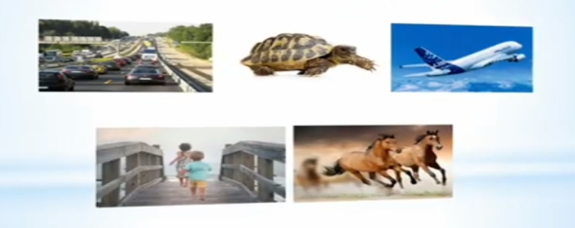  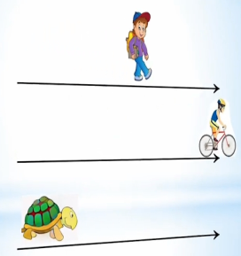  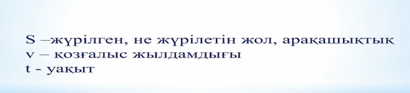  Тақтамен жұмыс. Ұжымдық жұмыс  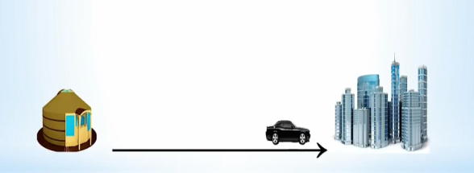  Автокөлік ауылдан қалаға қарай бет алды. Ол 90км/сағ жылдамдықпен 3 сағат жүрді.  Ауылдан қалаға дейінгі арақашықтық қанша километр?  Жұптық жұмыс «Ойлан,жұптас,бөліс!» әдісі  2-тапсырма. Кесте бойынша есептер құрастырып, оларды шығарады.  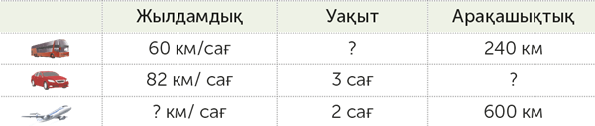  Тақтамен жұмыс Ұжымдық жұмыс.  500872+327156= 56307+857= 18016/2=  935007-829006= 46327-7489= 20016/4=  Топтық жұмыс  «Бірге ойлаймыз!» әдісі    І топ:  Автокөлік 4 сағат ішінде 320 км жол жүрді. Автокөлік қандай жылдамдықпен қозғалған?  ІІ топ:  Автокөлік 65 км/сағ жылдамдықпен қозғалады. 4 сағат ішінде автокөлік қандай арақашықтықты жүріп өтеді?  ІІІ топ:  Автокөлік 90 км/сағ жылдамдықпен қозғалады. Егер дәл осындай жылдамдықпен қозғалатын болса, 360 км арақашықтықты автокөлік қанша сағатта жүріп өтеді?  Өзіндік жұмыс  1607*8= 6190*9=  4708*4= 3705*7=  Ұжымдық жұмыс. Шығармашылық тапсырма.  «Қане, орындайық!»ойыны  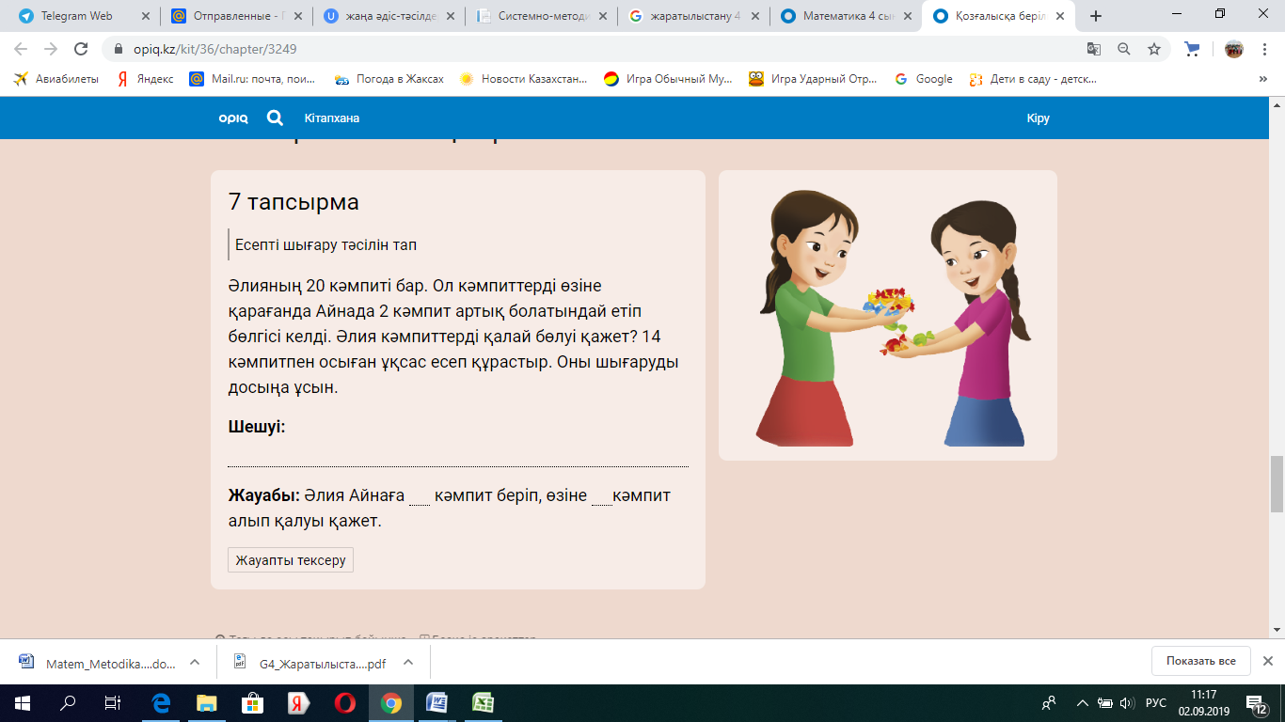Қорытынды  Жеке жұмыс «Үш бетті күнделік» әдісі.  Берілген кестеге қозғалыс арасындағы шамаларды табу формуласын жазады  Үш бетті күнделік  Жылдамдық  формуласы  Арақашықтық  формуласы  Уақыт  формуласы |  | Бейнежазбаны көріп,оған байланысты өз ойларын білдіреді.  Тақтады орындайды.  Жұптасып кестемен жұмыс жасайды  Тақтада орындайды.  Топта талқылау жүргізіп,  есепті шығарады  Жеке жүмыс жасайды.Өрнектің мәнін табады.  Есепті теңдеу құру арқылы шығарады.  Кестегі қозғалыс шамаларына байланысты формулаларды жазады,айтады. | Дескриптор:  Бейнежазбадағы заттарға ортақ нәрсені айтады;  ҚБ: Жарайсыңдар!  Дескриптор:  - есептің шартын қысқаша жазады:1 б.  -сұрағын анықтайды;1б.  -есепке өрнек құрып, мәнін дұрыс есептейді: 1б.  - есептің жауабын толық жазады; 1б.  Дескриптор:  - уақытты дұрыс есептейді; 1б.  -арақашықтықты дұрыс есептейді;1б.  - жылдамдықты дұрыс есептейді; 1б.  Дескриптор;  -Қосындының мәнін мәнін табады. 1 б  Айырманың мәнін табады: 1 б.  Дескриптор:  - есептің шартын қысқаша жазады:1 б.  -сұрағын анықтайды;1б.  -есепке өрнек құрып, мәнін дұрыс есептейді: 1б.  - есептің жауабын толық жазады; 1б.  Дескриптор:  Көбейтіндіні орындайды: 4 б.  Дескриптор  -есепті теңдеу құру арқылы шығарады. 1б  Дескриптор  - арақашықтықты табу формуласын жазады; 1б.  - жылдамдықтың формуласын жазады; 1б.  - уақыттың формуласын жазады;1б. |  | Оқулық  № 4, 63 бет  Таратпа  Оқулық  Кесте  Оқулық  А4 парағы  суреттер  Таратпа
  S = v · t | Арақашықтықты табу үшін қозғалыс  жылдамдығын уақытқа көбейту керек.
  v = S : t | Қозғалыс жылдамдығын табу үшін  арақашықтықты уақытқа бөлу керек.
  t = S : v | Уақытты табу үшін арақашықтықты  қозғалыс жылдамдығына бөлу керек.
Сабақтың соңы  2 минут  Кері байланыс  Минут  2 минут | Бағалау  “Алтын пирамида” әдісі  Рефлексия  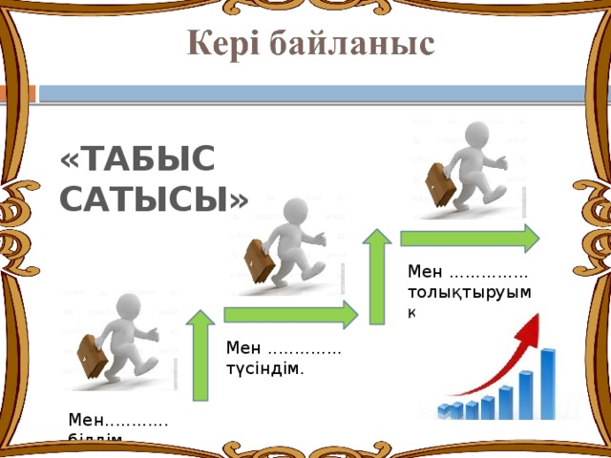  Үйге тапсырма  № 11, 68 бет |  | Оқушылар орындаған жұмысына қарай өздерін балдық жүйемен есептеп, бағалайды.  Табыс сатысына бүгінгі сабақта өздерінің қай деңгейде тапсырмаларды орындағанын белгілейді. |  |  | Пирамида  бағалау парақшасы  Табыс сатысы  суреті
   |  |  |  | 10
   |  | 8 |  |  |  | 9
   | 5 |  |  | 6 |  |  | 7
  1 |  |  | 2 |  | 3 |  |  | 4

